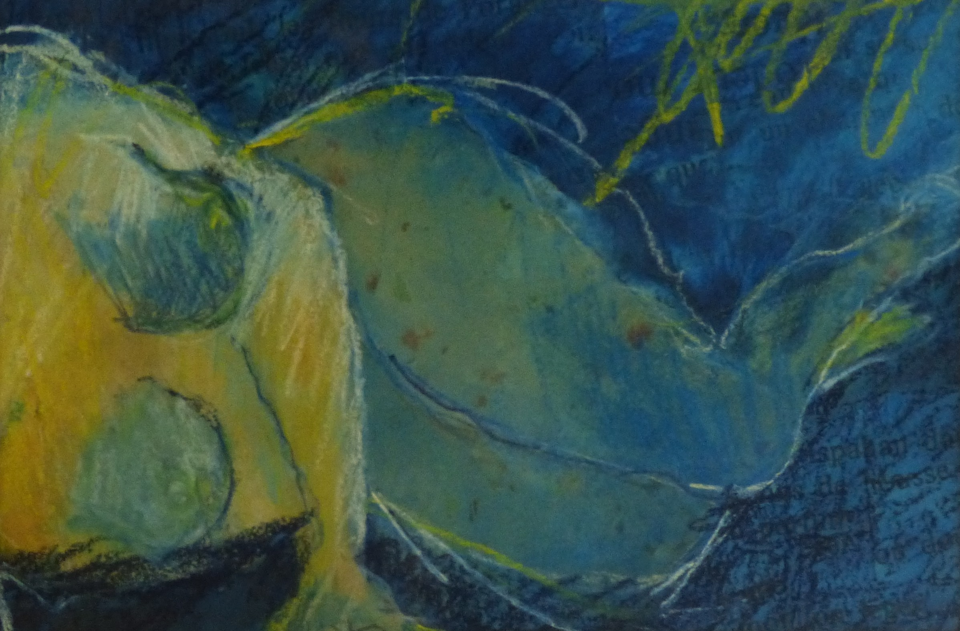

Nuit de Chine, 1996

Acrylique, craies et collage sur papier

23 x 31 cm

100 euros

